Демонстрационный вариант ОГЭ 2025 г. ФИЗИКА, 9 класс. 2 / 26

**Основной государственный экзамен по ФИЗИКЕ**

**Пояснения к демонстрационному варианту контрольных измерительных материалов основного государственного экзамена 2025 года по ФИЗИКЕ**

**Государственная итоговая аттестация по образовательным программам основного общего образования в форме основного государственного экзамена (ОГЭ)**

Демонстрационный вариант

контрольных измерительных материалов основного государственного экзамена 2025 года по ФИЗИКЕ

подготовлен федеральным государственным бюджетным научным учреждением

«ФЕДЕРАЛЬНЫЙ ИНСТИТУТ ПЕДАГОГИЧЕСКИХ ИЗМЕРЕНИЙ»

При ознакомлении с демонстрационным вариантом 2025 г. следует иметь в виду, что задания, включённые в демонстрационный вариант, не отражают всех элементов содержания, которые будут проверяться с помощью вариантов КИМ в 2025 г. Полный перечень элементов содержания, которые могут контролироваться на экзамене 2025 г., приведён в кодификаторе проверяемых требований к результатам освоения основной образовательной программы основного общего образования и элементов содержания для проведения основного государственного экзамена по физике, размещённом на сайте: [www.fipi.ru.](http://www.fipi.ru/)

**В демонстрационном варианте представлены конкретные примеры заданий, не исчерпывающие всего многообразия возможных формулировок заданий на каждой позиции варианта экзаменационной работы.**

**Все задания, используемые для составления экзаменационных вариантов, размещены в открытом банке заданий ОГЭ на сайте fipi.ru.**

Назначение демонстрационного варианта заключается в том, чтобы дать возможность любому участнику экзамена и широкой общественности составить представление о структуре будущей экзаменационной работы, количестве и форме заданий, об уровне их сложности. Приведённые критерии оценки выполнения заданий с развёрнутым ответом, включённые в этот вариант, позволят составить представление о требованиях к полноте и правильности записи развёрнутого ответа.

Эти сведения дают будущим участникам экзамена возможность выработать стратегию подготовки к сдаче экзамена по физике в 2025 г.

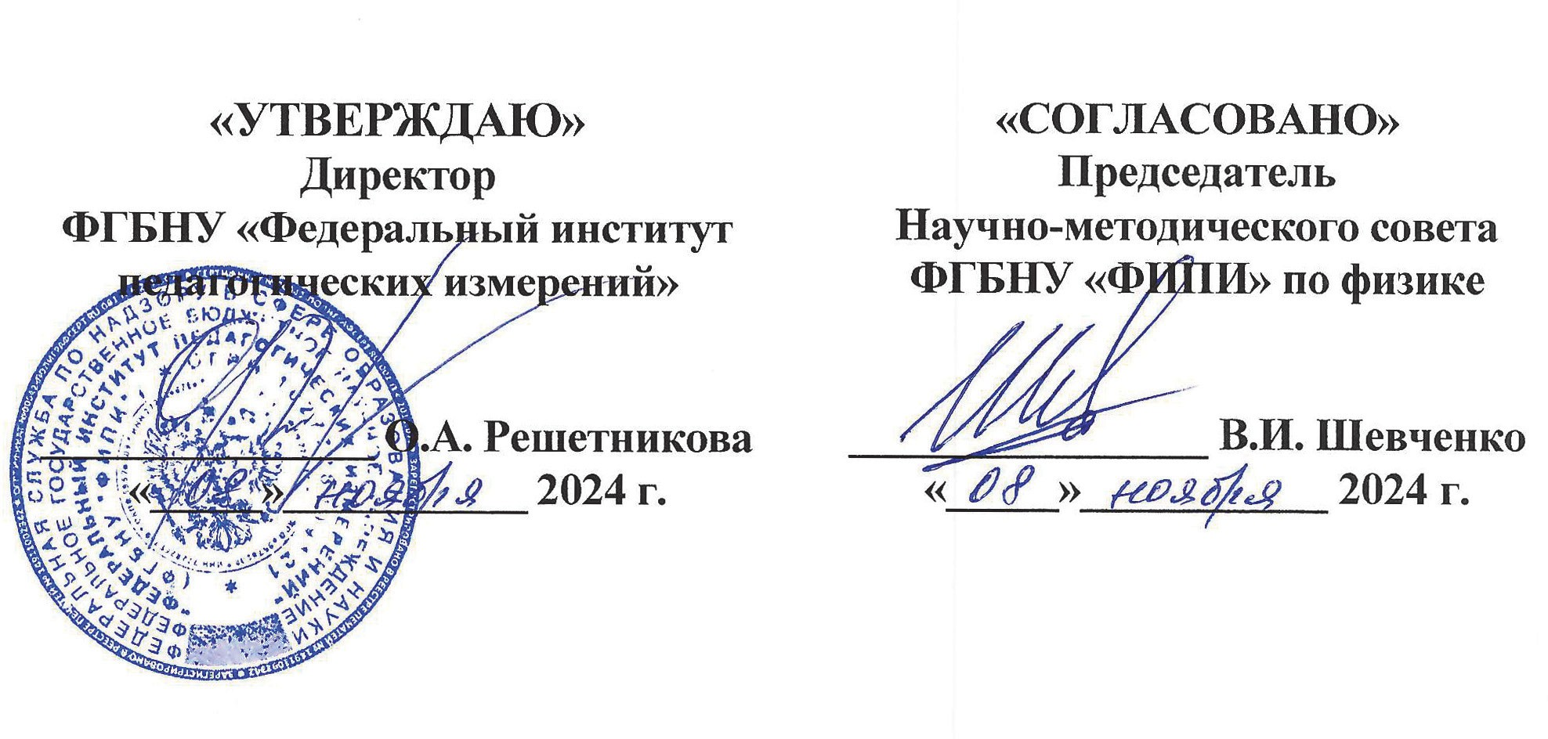

© 2025 Федеральная служба по надзору в сфере образования и науки

Демонстрационный вариант ОГЭ 2025 г. ФИЗИКА, 9 класс. 3 / 26

**Демонстрационный вариант контрольных измерительных материалов**

**основного государственного экзамена 2025 года по ФИЗИКЕ**

**Инструкция по выполнению работы**

На выполнение экзаменационной работы по физике отводится 3 часа (180 минут). Экзаменационная работа включает в себя 22 задания.

Ответы к заданиям 1, 2, 4, 12–14 и 16 записываются в виде последовательности цифр. Ответом к заданиям 3, 5 и 15 является одна цифра, которая соответствует номеру правильного ответа. Ответы к заданиям 6–11 записываются в виде целого числа или конечной десятичной дроби с учётом указанных в ответе единиц. Ответ запишите в поле ответа в тексте работы, а затем перенесите в бланк ответов № 1. Единицы измерения в ответе указывать не надо.

К заданиям 17–22 следует дать развёрнутый ответ. Задания выполняются на бланке ответов № 2. Запишите сначала номер задания, а затем ответ на него. Ответы записывайте чётко и разборчиво. Задание 17 экспериментальное, и для его выполнения необходимо воспользоваться лабораторным оборудованием.

При вычислениях разрешается использовать линейку и непрограммируемый калькулятор.

Все бланки заполняются яркими чёрными чернилами. Допускается использование гелевой или капиллярной ручки.

При выполнении заданий можно пользоваться черновиком. **Записи в черновике, а также в тексте контрольных измерительных материалов не учитываются при оценивании работы.**

Баллы, полученные Вами за выполненные задания, суммируются. Постарайтесь выполнить как можно больше заданий и набрать наибольшее количество баллов.

После завершения работы проверьте, чтобы ответ на каждое задание в бланках ответов № 1 и № 2 был записан под правильным номером.

### *Желаем успеха!*

© 2025 Федеральная служба по надзору в сфере образования и науки

Демонстрационный вариант ОГЭ 2025 г. ФИЗИКА, 9 класс. 4 / 26

Ниже приведены справочные данные, которые могут понадобиться Вам при выполнении работы.

|  |  |  |  |  |  |
| --- | --- | --- | --- | --- | --- |
| **Десятичные приставки** | | | | | |
| Наименование | | Обозначение | | Множитель | |
| гига | | Г | | 109 | |
| мега | | М | | 106 | |
| кило | | к | | 103 | |
| гекто | | г | | 102 | |
| санти | | с | | 10–2 | |
| милли | | м | | 10–3 | |
| микро | | мк | | 10–6 | |
| нано | | н | | 10–9 | |
| **Константы** | | | | | |
| ускорение свободного падения на Земле | | | | *g* = 10 м  с 2 | |
| гравитационная постоянная | | | | *G* = 6,7·10–11 Н  м 2  кг 2 | |
| скорость света в вакууме | | | | *с* = 3·108 м  с | |
| элементарный электрический заряд | | | | *e* = 1,6·10–19 Кл | |
| **Плотность** | | | | | |
| бензин | 710 кг  м 3 | | древесина (сосна) | | 400 кг  м 3 |
| спирт | 800 кг  м 3 | | парафин | | 900 кг  м 3 |
| керосин | 800 кг  м 3 | | лёд | | 900 кг  м 3 |
| масло машинное | 900 кг  м 3 | | алюминий | | 2700 кг  м 3 |
| вода | 1000 кг  м 3 | | мрамор | | 2700 кг  м 3 |
| молоко цельное | 1030 кг  м 3 | | цинк | | 7100 кг  м 3 |
| вода морская | 1030 кг  м 3 | | сталь, железо | | 7800 кг  м 3 |
| глицерин | 1260 кг  м 3 | | медь | | 8900 кг  м 3 |
| ртуть | 13 600 кг  м 3 | | свинец | | 11 350 кг  м 3 |

© 2025 Федеральная служба по надзору в сфере образования и науки

Демонстрационный вариант ОГЭ 2025 г. ФИЗИКА, 9 класс. 5 / 26

Демонстрационный вариант ОГЭ 2025 г. ФИЗИКА, 9 класс. 6 / 26

***Ответом к заданиям 1, 2, 4, 12, 13, 14 и 16 является последовательность цифр. Последовательность цифр записывайте без пробелов, запятых и других дополнительных символов. Ответом к заданиям 3, 5 и 15 является одна цифра, которая соответствует номеру правильного ответа. Ответом к заданиям 6–11 является число. Единицы измерения в ответе указывать не надо. Ответ запишите в поле ответа в тексте работы, а затем перенесите в БЛАНК ОТВЕТОВ № 1 справа от номера соответствующего задания, начиная с первой клеточки. Каждый символ пишите в отдельной клеточке в соответствии с приведёнными в бланке образцами. Ответы на задания 17–22 запишите на БЛАНКЕ ОТВЕТОВ № 2.***

Установите соответствие между физическими понятиями и примерами этих понятий. К каждой позиции первого столбца подберите соответствующую позицию из второго столбца и запишите в таблицу выбранные цифры под соответствующими буквами.

**1**

ФИЗИЧЕСКИЕ ПОНЯТИЯ ПРИМЕРЫ

А) физическая величина

|  |  |  |  |  |  |  |  |
| --- | --- | --- | --- | --- | --- | --- | --- |
| **Удельная** | | | | | | | |
| теплоёмкость воды | | 4200 Дж  кг  ∘ С | | | теплота парообразования воды | | 2,3106 Дж  кг |
| теплоёмкость спирта | | 2400 Дж  кг  ∘ С | | | теплота  парообразования спирта | | 9,0105 Дж  кг |
| теплоёмкость льда | | 2100 Дж  кг  ∘ С | | | теплота плавления свинца | | 2,5104 Дж  кг |
| теплоёмкость алюминия | | 920 Дж  кг  ∘ С | | | теплота плавления стали | | 7,8104 Дж  кг |
| теплоёмкость стали | | 500 Дж  кг  ∘ С | | | теплота плавления олова | | 5,9104 Дж  кг |
| теплоёмкость цинка | | 400 Дж  кг  ∘ С | | | теплота плавления льда | | 3,3105 Дж  кг |
| теплоёмкость меди | | 400 Дж  кг  ∘ С | | | теплота сгорания спирта | | 2,9107 Дж  кг |
| теплоёмкость олова | | 230 Дж  кг  ∘ С | | | теплота сгорания керосина | | 4,6107 Дж  кг |
| теплоёмкость свинца | | 130 Дж  кг  ∘ С | | | теплота сгорания бензина | | 4,6107 Дж  кг |
| теплоёмкость бронзы | | 420 Дж  кг  ∘ С | | |  | |  |
| **Температура плавления** | | | **Температура кипения при нормальном атмосферном давлении** | | | | |
| свинца | 327 С | | воды | | | 100 С | |
| олова | 232 С | | спирта | | | 78 С | |
| льда | 0 С | |  | | |  | |
| Ом  мм2  **Удельное электрическое сопротивление**, (при 20 °С)  м | | | | | | | |
| серебро | 0,016 | | | никелин | | 0,4 | |
| медь | 0,017 | | | нихром (сплав) | | 1,1 | |
| алюминий | 0,028 | | | фехраль | | 1,2 | |
| железо | 0,10 | | |  | |  | |
| **Нормальные условия**: давление 105 Па, температура 0 С | | | | | | | |

Б) единица физической величины В) физический прибор

Ответ:

|  |  |  |
| --- | --- | --- |
| А | Б | В |
|  |  |  |

1. простой механизм
2. кинетическая энергия
3. равномерное движение
4. рычажные весы
5. метр в секунду

© 2025 Федеральная служба по надзору в сфере образования и науки © 2025 Федеральная служба по надзору в сфере образования и науки

Демонстрационный вариант ОГЭ 2025 г. ФИЗИКА, 9 класс. 7 / 26 Демонстрационный вариант ОГЭ 2025 г. ФИЗИКА, 9 класс. 8 / 26

Установите соответствие между техническими устройствами и физическими явлениями, лежащими в основе их работы.

**2**

К каждой позиции первого столбца подберите соответствующую позицию из второго столбца и запишите в таблицу выбранные цифры под соответствующими буквами.

ТЕХНИЧЕСКИЕ УСТРОЙСТВА ФИЗИЧЕСКИЕ ЯВЛЕНИЯ

Прочитайте текст и вставьте на места пропусков слова (словосочетания) из приведённого списка.

Возьмём источник электрического тока (батарейку), две одинаковые лампы на подставке и соединительные провода. Подключим к батарейке сначала одну лампу так, чтобы она загорелась. Затем подсоединим вторую так, как

**4**

А) электрометр Б) компас

А Б

1. тепловое действие тока
2. взаимодействие проводника

с током и постоянного магнита

1. взаимодействие электрических зарядов
2. взаимодействие постоянных магнитов

показано на рисунке. При этом можно заметить, что накал первой лампы (А) . Это происходит, потому что при (Б) соединении ламп их общее сопротивление (В) . И если напряжение на внешней цепи считать неизменным, то в каждой лампе (Г) уменьшается в 4 раза.

Ответ:

При строительстве трубопроводов делают П-образные компенсаторы (см. рисунок), чтобы избежать искривления трубопровода. Какое явление учитывают строители, создавая такие компенсаторы?

**3**

1. малую сжимаемость твёрдых тел
2. тепловое расширение/сжатие твёрдых тел
3. тепловое равновесие твёрдых тел
4. передачу давления твёрдыми телами Ответ:

### *Список слов и словосочетаний:*

1. параллельное
2. последовательное
3. увеличивается
4. уменьшается
5. не изменяется
6. потребляемая мощность
7. сила электрического тока

Запишите в таблицу выбранные цифры под соответствующими буквами. Ответ:

|  |  |  |  |
| --- | --- | --- | --- |
| А | Б | В | Г |
|  |  |  |  |

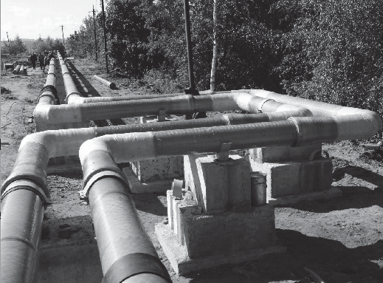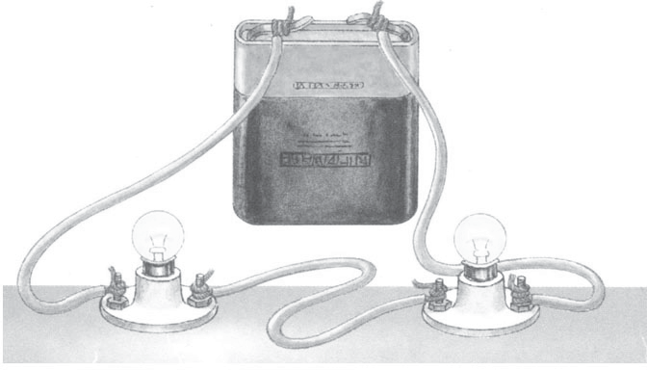

© 2025 Федеральная служба по надзору в сфере образования и науки © 2025 Федеральная служба по надзору в сфере образования и науки

Демонстрационный вариант ОГЭ 2025 г. ФИЗИКА, 9 класс. 9 / 26

Деревянный брусок плавает в сосуде с керосином. Как изменится выталкивающая сила, действующая на этот брусок, если его переместить из керосина в воду?

**5**

Выталкивающая сила

1. увеличится, так как при перемещении в воду увеличится глубина погружения бруска и уменьшится разница между силой тяжести и силой Архимеда.
2. увеличится, так как она зависит от плотности жидкости, а плотность воды больше плотности керосина.
3. уменьшится, так как она зависит от объёма погружённой в жидкость части тела, а глубина погружения бруска в воде меньше, чем в керосине.
4. не изменится, так как при плавании тела сила Архимеда уравновешивается силой тяжести, действующей на тело.

Демонстрационный вариант ОГЭ 2025 г. ФИЗИКА, 9 класс. 10 / 26

Какое количество теплоты необходимо, чтобы кусок олова массой 10 кг нагреть на 10 °С?

**8**

Ответ: кДж.

Сопротивления резисторов *R*1 = *R*2 = *R*3 = 3 Ом. Чему равно общее сопротивление участка цепи, изображённого на рисунке?

**9**

*R*2

*R*1

*R*3

Ответ:

&%

На рисунке точками показаны положения движущегося по линейке тела, причём положения тела отмечались через каждую секунду. С какой средней скоростью двигалось тело на участке от 1 до 11 см?

**6**

Ответ: Ом.

На рисунке показан график зависимости количества теплоты *Q*, выделяемого на резисторе, от времени *t*. Чему равно электрическое сопротивление резистора, если сила тока в цепи равна 5 А?

**10**

Ответ: cм .

с

Ответ: Ом.

Груз какой массы надо подвесить к лёгкому рычагу в точке *А*, чтобы уравновесить груз массой 3 кг, подвешенный в точке *B*?

**7**

Радиоактивный изотоп натрия 22 Na испытывает –-распад. Чему равно зарядовое число ядра, полученного в результате этого распада?

Ответ: .

**11**

11

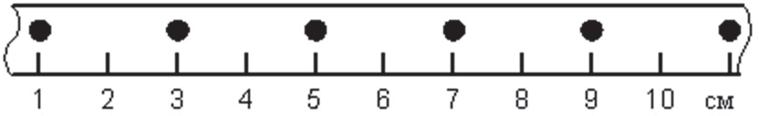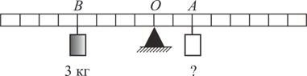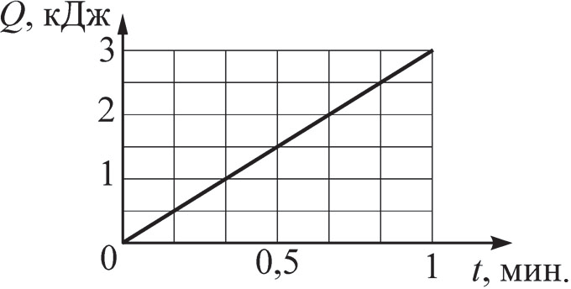

Ответ: кг.

© 2025 Федеральная служба по надзору в сфере образования и науки © 2025 Федеральная служба по надзору в сфере образования и науки

Демонстрационный вариант ОГЭ 2025 г. ФИЗИКА, 9 класс. 11 / 26 Демонстрационный вариант ОГЭ 2025 г. ФИЗИКА, 9 класс. 12 / 26

Пружинный маятник совершает незатухающие гармонические колебания между точками *А* и *В* (см. рисунок). Точка *О* соответствует положению равновесия маятника. Как изменяются кинетическая и потенциальная энергия маятника при переходе из точки *О* в точку *В*?

**12**

На рисунке графически изображён процесс теплообмена для случая, когда в нагретую до 40 °С жидкость опускают кусок льда. Потерями энергии при теплообмене можно пренебречь.

*t,* ºС

**14**

|  |  |  |  |  |  |  |  |  |  |  |
| --- | --- | --- | --- | --- | --- | --- | --- | --- | --- | --- |
|  | | | | | | | | | | |
|  |  |  |  |  |  |  |  |  |  |  |
| *А* |  |  |  |  |  |  |  |  |  |  |
|  |  |  |  |  |  |  |  |  |  |  |
|  |  |  | I |  |  |  |  |  |  |  |
|  |  |  |  |  |  |  |  |  |  |  |
| *В* |  |  | *С* |  |  |  | *D* |  |  |  |
|  |  |  | II |  |  |  |  |  |  |  |
|  |  |  |  |  |  |  |  |  |  |  |

*A O B* 40

Для каждой величины определите соответствующий характер изменения:

* 1. увеличивается
  2. уменьшается
  3. не изменяется

Запишите в таблицу выбранные цифры для каждой физической величины. Цифры в ответе могут повторяться.

# 20

0

# –20

# *Q*, Дж

|  |  |
| --- | --- |
| Кинетическая энергия | Потенциальная энергия |
|  |  |

С помощью собирающей линзы получено изображение *А*1*В*1 предмета *АВ* (см. рисунок). Как изменится оптическая сила линзы, а также размер изображения, если закрыть чёрной бумагой нижнюю половину линзы?

**13**

*B*

*F A*1

*A*

*B*1

Используя рисунок, выберите из предложенного перечня ***два*** верных утверждения. Укажите их номера.

1. Процессы нагревания и плавления льда идут с выделением энергии.
2. Внутренняя энергия льда при переходе из состояния *С* в состояние *D*

увеличивается.

1. Внутренняя энергия воды при переходе из состояния *А* в состояние *D*

уменьшается.

1. Внутренняя энергия льда при переходе из состояния *С* в состояние *D*

уменьшается.

1. Вся энергия, выделившаяся при охлаждении воды, пошла на нагревание льда.

Ответ:

Для каждой величины определите соответствующий характер изменения:

* 1. увеличится
  2. уменьшится
  3. не изменится

Запишите в таблицу выбранные цифры для каждой физической величины. Цифры в ответе могут повторяться.

|  |  |
| --- | --- |
| Оптическая сила линзы | Размер изображения предмета |
|  |  |

© 2025 Федеральная служба по надзору в сфере образования и науки © 2025 Федеральная служба по надзору в сфере образования и науки

Демонстрационный вариант ОГЭ 2025 г. ФИЗИКА, 9 класс. 13 / 26 Демонстрационный вариант ОГЭ 2025 г. ФИЗИКА, 9 класс. 14 / 26

Необходимо экспериментально обнаружить зависимость электрического сопротивления круглого проводящего стержня от материала, из которого он изготовлен. Какую из указанных пар стержней (см. рисунок) можно использовать для этой цели?

**15**

Учитель проводит опыты с прибором, предложенным Паскалем. В сосуды, дно которых имеет одинаковую площадь и затянуто одинаковой резиновой плёнкой, он наливает жидкость. Дно сосудов при этом прогибается, и его движение передаётся стрелке. Отклонение стрелки характеризует силу, с которой жидкость давит на дно сосуда.

Описание действий учителя и наблюдаемые показания прибора представлены на рисунке.

**16**

1. А и Г
2. Б и В
3. Б и Г
4. В и Г

Ответ:

Опыт 1.

В сосуд наливают жидкость 1. Высота столба жидкости равна *h*1.

Опыт 2.

В сосуд наливают жидкость 1. Высота столба жидкости

*h*2 < *h*1.

Опыт 3.

В сосуд наливают жидкость 2. Высота столба жидкости равна *h*1.

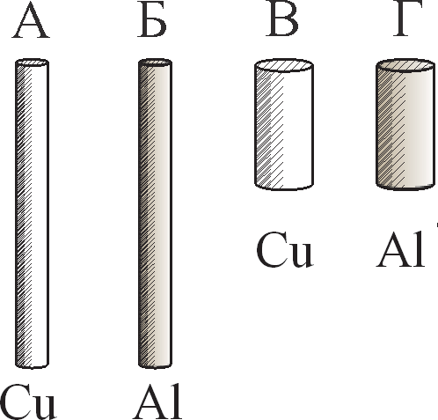

Из предложенного перечня выберите ***два*** утверждения, соответствующих проведённым опытам. Укажите их номера.

* 1. Сила давления жидкости на дно сосуда не зависит от вида жидкости.
  2. Сила давления жидкости зависит от высоты столба жидкости.
  3. Сила давления жидкости принимает минимальное значение в опыте 2.

3)

* 1. Сила давления жидкости на дно сосуда зависит от формы сосуда.
  2. Сила давления жидкости на дно сосуда зависит от площади дна сосуда.

Ответ:

© 2025 Федеральная служба по надзору в сфере образования и науки © 2025 Федеральная служба по надзору в сфере образования и науки

Демонстрационный вариант ОГЭ 2025 г. ФИЗИКА, 9 класс. 15 / 26

***Для ответов на задания 17–22 используйте БЛАНК ОТВЕТОВ № 2.***

***Запишите сначала номер задания (17, 18 и т.д.), а затем ответ на него.***

&%

Определите электрическое сопротивление резистора *R*1. Для этого соберите экспериментальную установку, используя источник тока, вольтметр, амперметр, ключ, реостат, соединительные провода и резистор, обозначенный *R*1. При помощи реостата установите в цепи силу тока 0,5 А. Абсолютная погрешность измерения силы тока равна ±0,02 А, абсолютная погрешность измерения напряжения равна ±0,1 В.

**17**

В бланке ответов № 2:

1. нарисуйте электрическую схему эксперимента;
2. запишите формулу для расчёта электрического сопротивления;
3. укажите результаты измерения напряжения и силы тока с учётом абсолютных погрешностей измерений;
4. запишите значение электрического сопротивления.

***Полный ответ на задания 18 и 19 должен содержать не только ответ на вопрос, но и его развёрнутое, логически связанное обоснование.***

&%

***Прочитайте текст и выполните задание 18.***

## Рассеяние света

Проходя через земную атмосферу, поток солнечных лучей частично рассеивается, частично поглощается и до Земли доходит ослабленным. В видимой части спектра поглощение играет малую роль в сравнении с рассеянием. Именно за счёт рассеяния происходит главное ослабление световых солнечных лучей.

Рассеяние световых лучей сильно зависит от длины волны. По расчётам английского физика лорда Рэлея, интенсивность рассеянного света в чистом воздухе обратно пропорциональна четвёртой степени длины волны. Поэтому, проходя через атмосферу, лучи разных длин волн ослабляются по-разному: короткие световые волны (фиолетово-голубая часть спектра) рассеиваются значительно сильнее длинных (красная часть спектра). Это приводит к тому, что мы видим небо голубым вследствие рассеяния солнечного света в атмосфере Земли.

Крупные частицы пыли практически одинаково рассеивают все длины волн видимого света. Наличие в воздухе сравнительно крупных частичек пыли добавляет к рассеянному голубому свету отражённый частичками пыли свет, то есть почти неизменный свет Солнца. Цвет неба становится в этих условиях белесоватым.

Демонстрационный вариант ОГЭ 2025 г. ФИЗИКА, 9 класс. 16 / 26

Сравните количественно рассеяние в чистом воздухе фиолетовых лучей с длиной волны 0,4 мкм и рассеяние красных лучей с длиной волны 0,8 мкм. Ответ поясните.

**18**

Будет ли легче сдвигать полированные стёкла, сложенные стопкой, если предварительно между ними положить листы сухой бумаги?

**19**

Ответ поясните.

***Для заданий 20–22 необходимо записать полное решение, включающее запись краткого условия задачи (Дано), запись формул, применение которых необходимо и достаточно для решения задачи, а также математические преобразования и расчёты, приводящие к числовому ответу.***

К источнику постоянного тока подсоединили две лампы (см. рисунок), имеющие одинаковое электрическое сопротивление. Чему равна мощность электрического тока, потребляемая каждой лампой, если показания идеального амперметра и идеального вольтметра равны, соответственно, 3 А и 6 В?

**20**

Шар массой 2 кг, движущийся со скоростью 4 м , догоняет шар массой 8 кг,

**21**

с

движущийся по той же прямой со скоростью 2 м . После столкновения шары

с

движутся вместе. Определите, какое количество теплоты выделилось в результате соударения.

В алюминиевый калориметр массой 50 г налито 120 г воды и опущен электрический нагреватель мощностью 12,5 Вт. На сколько градусов нагреется калориметр с водой за 22 мин., если тепловые потери в окружающую среду составляют 20 %?

**22**

***Не забудьте перенести все ответы в БЛАНКИ ОТВЕТОВ № 1 и № 2***

***в соответствии с инструкцией по выполнению работы.***

***Проверьте, чтобы каждый ответ был записан рядом с номером соответствующего задания.***

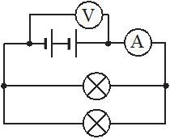

© 2025 Федеральная служба по надзору в сфере образования и науки © 2025 Федеральная служба по надзору в сфере образования и науки

Демонстрационный вариант ОГЭ 2025 г. ФИЗИКА, 9 класс. 17 / 26

## Система оценивания экзаменационной работы по физике

Правильное выполнение каждого из заданий 3, 5, 6–11, 15 оценивается 1 баллом. Задание считается выполненным верно, если ответ записан в той форме, которая указана в инструкции по выполнению задания, и полностью совпадает с эталоном ответа.

Правильное выполнение каждого из заданий 1, 2, 4, 12, 13 оценивается 2 баллами. Задание считается выполненным верно, если ответ записан в той форме, которая указана в инструкции по выполнению задания, и полностью совпадает с эталоном ответа: каждый символ в ответе стоит на своём месте, лишние символы в ответе отсутствуют. Выставляется 1 балл, если на любой одной позиции ответа записан не тот символ, который представлен в эталоне ответа. Во всех других случаях выставляется 0 баллов.

Правильное выполнение каждого из заданий 14 и 16 оценивается 2 баллами. Задание считается выполненным верно, если ответ записан в той форме, которая указана в инструкции по выполнению задания, каждый символ присутствует в ответе, в ответе отсутствуют лишние символы. Порядок записи символов в ответе значения не имеет. Выставляется 1 балл, если только один из символов, указанных в ответе, не соответствует эталону или только один символ отсутствует; во всех других случаях выставляется 0 баллов.

Если количество символов в ответе больше требуемого, выставляется 0 баллов вне зависимости от того, были ли указаны все необходимые символы.

|  |  |
| --- | --- |
| **Номер задания** | **Правильный ответ** |
| 1 | 254 |
| 2 | 34 |
| 3 | 2 |
| 4 | 4236 |
| 5 | 4 |
| 6 | 2 |
| 7 | 6 |
| 8 | 23 |
| 9 | 4,5 |
| 10 | 2 |
| 11 | 12 |
| 12 | 21 |
| 13 | 33 |
| 14 | 23 |
| 15 | 4 |
| 16 | 23 |

© 2025 Федеральная служба по надзору в сфере образования и науки

Демонстрационный вариант ОГЭ 2025 г. ФИЗИКА, 9 класс. 18 / 26

## Критерии оценивания выполнения заданий с развёрнутым ответом

Определите электрическое сопротивление резистора *R*1. Для этого соберите экспериментальную установку, используя источник тока, вольтметр, амперметр, ключ, реостат, соединительные провода и резистор, обозначенный *R*1. При помощи реостата установите в цепи силу тока 0,5 А. Абсолютная погрешность измерения силы тока равна ±0,02 А, абсолютная погрешность измерения напряжения равна ±0,1 В.

**17**

В бланке ответов № 2:

1. нарисуйте электрическую схему эксперимента;
2. запишите формулу для расчёта электрического сопротивления;
3. укажите результаты измерения напряжения и силы тока с учётом абсолютных погрешностей измерений;
4. запишите значение электрического сопротивления.

## Характеристика оборудования

При выполнении задания используется комплект оборудования № 3 в следующем составе.

|  |  |
| --- | --- |
| **Комплект № 3** | |
| **элементы оборудования** | **рекомендуемые характеристики** |
| * источник питания постоянного тока | выпрямитель с входным напряжением 3642 В или батарейный блок, позволяющий ступенчато менять  выходное напряжение от 1,5 В до 7,5 В |
| * вольтметр двухпредельный | предел измерения 3 В, *С* = 0,1 В;  предел измерения 6 В, *С* = 0,2 В |
| * амперметр двухпредельный | предел измерения 3 А, *С* = 0,1 А;  предел измерения 0,6 А, *С* = 0,02 А |
| * резистор, обозначить *R*1 | сопротивление (4,7 ± 0,5) Ом |
| * резистор, обозначить *R*2 | сопротивление (5,7 ± 0,6) Ом |
| * резистор, обозначить *R*3 | сопротивление (8,2 ± 0,8) Ом |
| * набор проволочных резисторов «*ρlS»* | резисторы обеспечивают проведение исследования зависимости сопротивления от длины, площади поперечного сечения и удельного  сопротивления проводника |
| * лампочка | номинальное напряжение 4,8 В,  сила тока 0,5 А |
| * переменный резистор (реостат) | сопротивление 10 Ом |
| * соединительные провода, 10 шт. |  |
| * ключ |  |

© 2025 Федеральная служба по надзору в сфере образования и науки

Демонстрационный вариант ОГЭ 2025 г. ФИЗИКА, 9 класс. 19 / 26

***Внимание!*** При замене какого-либо элемента оборудования на аналогичное с другими характеристиками необходимо внести соответствующие изменения в образец выполнения задания.

|  |  |
| --- | --- |
| **Образец возможного выполнения** | |
| 1. Схема экспериментальной установки:   *R*  V  A   1. *R = U* .   *I*   1. *I* = (0,50 ± 0,02) А. 2. *U* = (2,4 ± 0,1) В. 3. *R * 4,8 Ом*.*   ***Указание экспертам***  Численное значение прямого измерения напряжения должно попасть в интервал *U* = (2,4 ± 0,3) В | |
| **Содержание критерия** | **Баллы** |
| Полностью правильное выполнение задания, включающее в себя:   1. рисунок экспериментальной установки; 2. формулу для расчёта искомой величины (*в данном случае: для электрического сопротивления, выраженного через напряжение и силу тока*); 3. правильно записанные результаты прямых измерений с учётом заданных абсолютных погрешностей измерений (*в данном случае: результаты измерения силы тока и электрического напряжения*); 4. полученное правильное значение искомой величины | 3 |
| Записаны правильные результаты прямых измерений, но в одном из элементов ответа (1, 2 или 4) присутствует ошибка.  ИЛИ  Записаны правильные результаты прямых измерений, но один из элементов ответа (1, 2 или 4) отсутствует | 2 |
| Записаны правильные результаты прямых измерений, но более чем  в одном из элементов ответа 1, 2 и 4 присутствуют ошибки, или эти элементы отсутствуют | 1 |
| Все случаи выполнения, которые не соответствуют  вышеуказанным критериям выставления 1, 2 или 3 баллов. Разрозненные записи. Отсутствие попыток выполнения задания | 0 |
| *Максимальный балл* | *3* |

© 2025 Федеральная служба по надзору в сфере образования и науки

Демонстрационный вариант ОГЭ 2025 г. ФИЗИКА, 9 класс. 20 / 26

## Рассеяние света

Проходя через земную атмосферу, поток солнечных лучей частично рассеивается, частично поглощается и до Земли доходит ослабленным. В видимой части спектра поглощение играет малую роль в сравнении с рассеянием. Именно за счёт рассеяния происходит главное ослабление световых солнечных лучей.

Рассеяние световых лучей сильно зависит от длины волны. По расчётам английского физика лорда Рэлея, интенсивность рассеянного света в чистом воздухе обратно пропорциональна четвёртой степени длины волны. Поэтому, проходя через атмосферу, лучи разных длин волн ослабляются по-разному: короткие световые волны (фиолетово-голубая часть спектра) рассеиваются значительно сильнее длинных (красная часть спектра). Это приводит к тому, что мы видим небо голубым вследствие рассеяния солнечного света в атмосфере Земли.

Крупные частицы пыли практически одинаково рассеивают все длины волн видимого света. Наличие в воздухе сравнительно крупных частичек пыли добавляет к рассеянному голубому свету отражённый частичками пыли свет, то есть почти неизменный свет Солнца. Цвет неба становится в этих условиях белесоватым.

Сравните количественно рассеяние в чистом воздухе фиолетовых лучей с длиной волны 0,4 мкм и рассеяние красных лучей с длиной волны 0,8 мкм. Ответ поясните.

**18**

|  |  |
| --- | --- |
| **Образец возможного ответа** | |
| 1. Фиолетовые лучи рассеиваются в чистом воздухе в 16 раз сильнее, чем красные лучи. 2. Интенсивность рассеянного света в чистом воздухе обратно пропорциональна четвёртой степени длины волны. Длина волны фиолетового цвета в 2 раза меньше, чем длина волны красного цвета,   следовательно, рассеяние для фиолетового цвета в 24 = 16 раз больше | |
| **Содержание критерия** | **Баллы** |
| Представлен правильный ответ на вопрос, и приведено  достаточное обоснование, не содержащее ошибок | 2 |
| Представлен правильный ответ на поставленный вопрос, но его обоснование некорректно или отсутствует.  ИЛИ  Представлены корректные рассуждения, приводящие к правильному ответу, но ответ явно не сформулирован | 1 |
| Представлены общие рассуждения, не относящиеся к ответу на поставленный вопрос.  ИЛИ  Ответ на вопрос неверен независимо от того, что рассуждения правильны или неверны, или отсутствуют | 0 |
| *Максимальный балл* | *2* |

© 2025 Федеральная служба по надзору в сфере образования и науки

Демонстрационный вариант ОГЭ 2025 г. ФИЗИКА, 9 класс. 21 / 26



Будет ли легче сдвигать полированные стёкла, сложенные стопкой, если предварительно между ними положить листы сухой бумаги?

**19**

Ответ поясните.

|  |  |
| --- | --- |
| **Образец возможного ответа** | |
| 1. При наличии бумаги стёкла сдвигать легче. 2. Бумажные листы кладут, чтобы стёкла не слипались. В отсутствие   бумажных листов расстояние между полированными стёклами очень мало, и между ними начинают действовать силы взаимного притяжения молекул | |
| **Содержание критерия** | **Баллы** |
| Представлен правильный ответ на вопрос, и приведено достаточное  обоснование, не содержащее ошибок | 2 |
| Представлен правильный ответ на поставленный вопрос, но его обоснование не является достаточным, хотя содержит указание на физические явления (законы), причастные к обсуждаемому вопросу.  ИЛИ  Представлены корректные рассуждения, приводящие к правильному ответу, но ответ явно не сформулирован | 1 |
| Представлены общие рассуждения, не относящиеся к ответу на поставленный вопрос.  ИЛИ  Ответ на вопрос неверен независимо от того, что рассуждения правильны, или неверны, или отсутствуют | 0 |
| *Максимальный балл* | *2* |

К источнику постоянного тока подсоединили две лампы (см. рисунок), имеющие одинаковое электрическое сопротивление. Чему равна мощность электрического тока, потребляемая каждой лампой, если показания идеального амперметра и идеального вольтметра равны, соответственно, 3 А и 6 В?

**20**

© 2025 Федеральная служба по надзору в сфере образования и науки

Демонстрационный вариант ОГЭ 2025 г. ФИЗИКА, 9 класс. 22 / 26

|  |  |
| --- | --- |
| **Возможный вариант решения** | |
| *Дано: U =* 6 В *I* = 3 А | *Р = UI*  *U*1 *= U*2 *= U I* = *I*1 + *I*2  *I* = 2*I*1  *Р*1  *Р*2  *UI*  3  6  9 Вт  2 2 |
| *Р*1 *=* ? | *Ответ: Р*1 *= Р*2 *=* 9 Вт |

|  |  |
| --- | --- |
| **Содержание критерия** | **Баллы** |
| Приведено полное правильное решение, включающее следующие элементы:   1. верно записано краткое условие задачи; 2. записаны уравнения и формулы, применение которых необходимо и достаточно для решения задачи выбранным способом (*в данном решении: формула для мощности электрического тока, правила параллельного соединения проводников*); 3. представлены необходимые математические преобразования и расчёты, приводящие к правильному числовому ответу, и представлен ответ. При этом допускается решение «по частям»   (с промежуточными вычислениями) | 3 |
| Правильно записаны необходимые формулы, проведены вычисления и получен ответ (верный или неверный), но допущена ошибка в записи краткого условия или переводе единиц в СИ.  ИЛИ  Представлено правильное решение только в общем виде, без каких- либо числовых расчётов.  ИЛИ  Записаны уравнения и формулы, применение которых необходимо и достаточно для решения задачи выбранным способом, но в математических преобразованиях или вычислениях допущена  ошибка | 2 |
| Записано и использовано не менее половины исходных формул, необходимых для решения задачи.  ИЛИ  Записаны все исходные формулы, но в одной из них допущена ошибка | 1 |
| Все случаи решения, которые не соответствуют вышеуказанным  критериям выставления оценок в 1, 2, 3 балла | 0 |
| *Максимальный балл* | *3* |

© 2025 Федеральная служба по надзору в сфере образования и науки

Демонстрационный вариант ОГЭ 2025 г. ФИЗИКА, 9 класс. 23 / 26

Шар массой 2 кг, движущийся со скоростью 4 м , догоняет шар массой 8 кг,

**21**

с

движущийся по той же прямой со скоростью 2 м . После столкновения шары

с

движутся вместе. Определите, какое количество теплоты выделилось в результате соударения.

|  |  |
| --- | --- |
| **Возможный вариант решения** | |
| *Дано: m*1 = 2 кг *m*2 = 8 кг *υ*1 = 4 м  с  *υ*2 = 2 м  с | Согласно закону сохранения импульса  *m *  *m *  *u* *m*  *m* ; *u*   *m*1**1  *m*2**2 .  1 1 2 2 1 2 *m*  *m*  1 2  *u*  2  4  8 2  2,4 м  2  8 с  Согласно закону сохранения энергии   *m * 2 *m * 2  *m*1  *m*2 *u*2 *Q*   1 1  2 2     2 2  2   2  42 8  22  (2  8)  2, 42  *Q*   2  2   2  3, 2 Дж    |
| *Q* – ? | *Ответ*: *Q* = 3,2 Дж |

|  |  |
| --- | --- |
| **Содержание критерия** | **Баллы** |
| Приведено полное правильное решение, включающее следующие элементы:   1. верно записано краткое условие задачи; 2. записаны уравнения и формулы, применение которых необходимо и достаточно для решения задачи выбранным способом (*в данном решении: закон сохранения энергии, закон сохранения импульса*); 3. представлены необходимые математические преобразования и расчёты, приводящие к правильному числовому ответу, и представлен ответ. При этом допускается решение «по частям»   (с промежуточными вычислениями) | 3 |
| Правильно записаны необходимые формулы, проведены вычисления и получен ответ (верный или неверный), но допущена ошибка в записи краткого условия или переводе единиц в СИ.  ИЛИ  Представлено правильное решение только в общем виде, без каких- либо числовых расчётов.  ИЛИ  Записаны уравнения и формулы, применение которых необходимо и достаточно для решения задачи выбранным способом, но | 2 |

© 2025 Федеральная служба по надзору в сфере образования и науки

Демонстрационный вариант ОГЭ 2025 г. ФИЗИКА, 9 класс. 24 / 26

|  |  |
| --- | --- |
| в математических преобразованиях или вычислениях допущена  ошибка |  |
| Записано и использовано не менее половины исходных формул, необходимых для решения задачи.  ИЛИ  Записаны все исходные формулы, но в **одной** из них допущена ошибка | 1 |
| Все случаи решения, которые не соответствуют вышеуказанным  критериям выставления оценок в 1, 2, 3 балла | 0 |
| *Максимальный балл* | *3* |

В алюминиевый калориметр массой 50 г налито 120 г воды и опущен электрический нагреватель мощностью 12,5 Вт. На сколько градусов нагреется калориметр с водой за 22 мин., если тепловые потери в окружающую среду составляют 20 %?

**22**

|  |  |
| --- | --- |
| **Возможный вариант решения** | |
| *Дано:*  *с*к = 920 Дж/(кг∙°С)  *с*в = 4200 Дж/(кг∙°С)  *P* = 12,5 Вт  *m*в = 120 г = 0,12 кг *m*к = 50 г = 0,05 кг η = 0,8  τ = 22 мин. = 1320 с | η  *А*полезн , где  *А*затр  *А*полезн  *Q*  *c*к *m*к*t*  *с*в*m*в*t*  *t* *c*к *m*к  *с*в*m*в   *А*затр = *Р* ∙τ  *t*  η*P*τ ;  *c*к *m*к  *c*в *m*в  *t*  0,8 12,5 1320  24 С 920  0,05  4200  0,12 |
| Δ*t* – ? | *Ответ:* Δ*t* = 24 °C |

|  |  |
| --- | --- |
| **Содержание критерия** | **Баллы** |
| Приведено полное правильное решение, включающее следующие элементы:   1. верно записано краткое условие задачи; 2. записаны уравнения и формулы, применение которых необходимо и достаточно для решения задачи выбранным способом (*в данном решении: формула для расчёта коэффициента полезного действия; формула для расчёта количества теплоты при нагревании тела, формула для расчета работы тока*); 3. представлены необходимые математические преобразования и расчёты, приводящие к правильному числовому ответу, и представлен ответ. При этом допускается решение «по частям»   (с промежуточными вычислениями) | 3 |

© 2025 Федеральная служба по надзору в сфере образования и науки

Демонстрационный вариант ОГЭ 2025 г. ФИЗИКА, 9 класс. 25 / 26

|  |  |
| --- | --- |
| Правильно записаны необходимые формулы, проведены вычисления и получен ответ (верный или неверный), но допущена ошибка в записи краткого условия или переводе единиц в СИ.  ИЛИ  Представлено правильное решение только в общем виде, без каких- либо числовых расчётов.  ИЛИ  Записаны уравнения и формулы, применение которых необходимо и достаточно для решения задачи выбранным способом, но в математических преобразованиях или вычислениях допущена  ошибка | 2 |
| Записано и использовано не менее половины исходных формул, необходимых для решения задачи.  ИЛИ  Записаны все исходные формулы, но в одной из них допущена ошибка | 1 |
| Все случаи решения, которые не соответствуют вышеуказанным  критериям выставления оценок в 1, 2, 3 балла | 0 |
| *Максимальный балл* | *3* |

© 2025 Федеральная служба по надзору в сфере образования и науки

Демонстрационный вариант ОГЭ 2025 г. ФИЗИКА, 9 класс. 26 / 26

В соответствии с Порядком проведения государственной итоговой аттестации по образовательным программам основного общего образования (приказ Минпросвещения России и Рособрнадзора от 04.04.2023 № 232/551, зарегистрирован Минюстом России 12.05.2023 № 73292)

«72. Проверка экзаменационных работ включает в себя:

1) проверку и оценивание предметными комиссиями развёрнутых ответов (в том числе устных) на задания КИМ в соответствии с критериями оценивания по соответствующему учебному предмету, разработка которых организуется Рособрнадзором1. <…>

По результатам первой и второй проверок эксперты независимо друг от друга выставляют первичные баллы за каждый развёрнутый ответ на задания КИМ. <…>

В случае существенного расхождения в первичных баллах, выставленных двумя экспертами, назначается третья проверка. Существенное расхождение в первичных баллах определено в критериях оценивания по соответствующему учебному предмету, разработка которых организуется Рособрнадзором.

Третий эксперт назначается по согласованию с председателем предметной комиссии из числа экспертов, ранее не проверявших экзаменационную работу.

Третьему эксперту предоставляется информация о первичных баллах, выставленных экспертами, ранее проверявшими экзаменационную работу».

Существенными считаются следующие расхождения.

1. Расхождение между баллами, выставленными двумя экспертами за выполнение любого из заданий 17–22, в 2 или более балла. В этом случае третий эксперт проверяет только те ответы на задания, которые вызвали столь существенное расхождение.
2. Расхождение в результатах оценивания двумя экспертами ответа на одно из заданий 17–22 заключается в том, что один эксперт указал на отсутствие ответа на задание в экзаменационной работе, а другой эксперт выставил за выполнение этого задания ненулевой балл. В этом случае третий эксперт проверяет только ответы на задания, которые были оценены со столь существенным расхождением.
3. Ситуации, в которых один эксперт указал на отсутствие ответа в экзаменационной работе, а второй эксперт выставил нулевой балл за выполнение этого задания, не являются ситуациями существенного расхождения в оценивании.

1 Часть 14 статьи 59 Федерального закона от 29.12.2012 № 273-ФЗ «Об образовании в Российской Федерации».

© 2025 Федеральная служба по надзору в сфере образования и науки